赏易聘项目接口文档

公网地址：http://wzkjsyp.natapp1.cc
请求方式均为post

1.登录相关的接口

1.1微信首次进入页面调用的接口
请求链接：wx/wxLogin
适用场景：用于微信首次进入页面授权
接口说明：正常返回会返回当前用户信息，未注册会返回null
请求参数：
参数名称 | 是否必选 | 参数类型
code | 是 | String

返回类型
message：若无异常，message一般为空，有异常的情况下，meaasge返回错误信息
code：正常返回code=0，异常返回code= -1
data：返回请求所需数据，这里返回用户信息
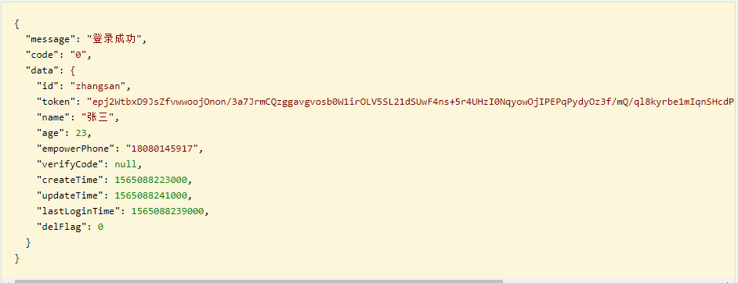

1.2获取微信绑定电话

请求链接：/login/getPhoneNumber
适用场景：用于登录时弹层获取微信绑定电话
接口说明：正常返回会返回当前用户信息，未注册会返回null
请求参数：
参数名称 | 是否必选 | 参数类型
encryptedData | 是 | String
iv | 是 | String

返回类型
message：若无异常，message一般为空，有异常的情况下，meaasge返回错误信息
code：正常返回code=0，异常返回code= -1
data：返回请求所需数据，这里返回用户电话

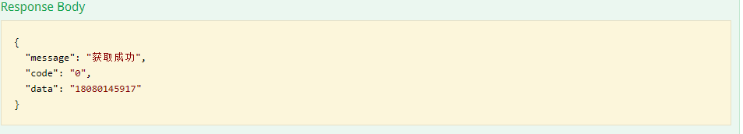

1.3 微信快捷登录

A端请求链接：/login/fastLogin

A端请求链接：/login/fastLoginForB
适用场景：用于用户选择微信快捷登录时调用
接口说明：正常返回会返回当前用户信息，正常返回200且isRegister=0时请刷新本地token信息。未注册会返回null。使用回调函数中的isRegister参数来判断是否需要完成注册，当参数为0时不需要，当参数为-1时，需要补充用户信息，即调用login/register接口完成用户信息的补充。
请求参数：
参数名称 | 参数说明 | 是否必选 | 参数类型
phoneNumber | 手机号 | 是 | String

返回类型
message：若无异常，message一般为空，有异常的情况下，meaasge返回错误信息
code：正常返回code=0，异常返回code= -1
data：

1.4 注册用户信息

请求链接：/login/register
适用场景：用于补充用户信息
接口说明：用户用户信息的完善，调用此接口后必须刷新本地token信息，因为会出现切换用户的情况，否则会出现问题
请求参数：
参数名称 | 参数说明 | 是否必选 | 参数类型
name | 姓名 | 是 | String
age | 年龄 | 是 | int

返回类型
message：若无异常，message一般为空，有异常的情况下，meaasge返回错误信息
code：正常返回code=0，异常返回code= -1
data：

1.5给用户发送验证码

A端请求链接：/login/sendVerdifyCode

B端请求链接：/login/sendVerdifyCodeForB
适用场景：用于登录时用户选择其它手机号，或使用手机号登录时使用。AB端使用的发送验证码方式和登录方式不一样，会调用不一样的接口。
接口说明：正常返回会返回当前用户信息，未注册会返回null
请求参数：
参数名称 | 参数说明 | 是否必选 | 参数类型
phone | 手机号 | 是 | String

返回类型
message：若无异常，message一般为空，有异常的情况下，meaasge返回错误信息
code：正常返回code=0，异常返回code= -1
data：这里data为null
正常返回截图：
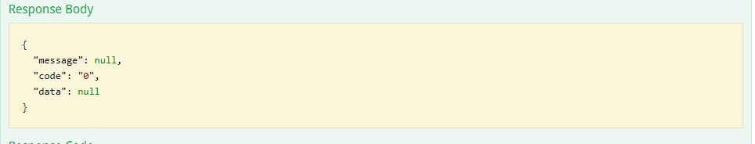

1.6使用手机号验证码登录

A端请求链接：/login/loginByCode

B端请求链接：/login/loginByCodeforB
适用场景：用于登录时用户选择其它手机号，或使用手机号登录时使用。AB端使用的发送验证码方式和登录方式不一样，会调用不一样的接口。
接口说明：正常返回会返回当前用户信息，当正常返回且isRegister为0时，请刷新本地token信息。使用isRegister参数表示是否需要注册，当isRegister为0时不需要，为-1时，需调用/lohin/register接口完成注册。未注册会返回null
请求参数：
参数名称 | 参数说明 | 是否必选 | 参数类型
phone | 手机号 | 是 | String
code | 验证码 | 是 | String

返回类型
message：若无异常，message一般为空，有异常的情况下，meaasge返回错误信息
code：正常返回code=0，异常返回code= -1
data：这里data为用户信息
正常返回截图：
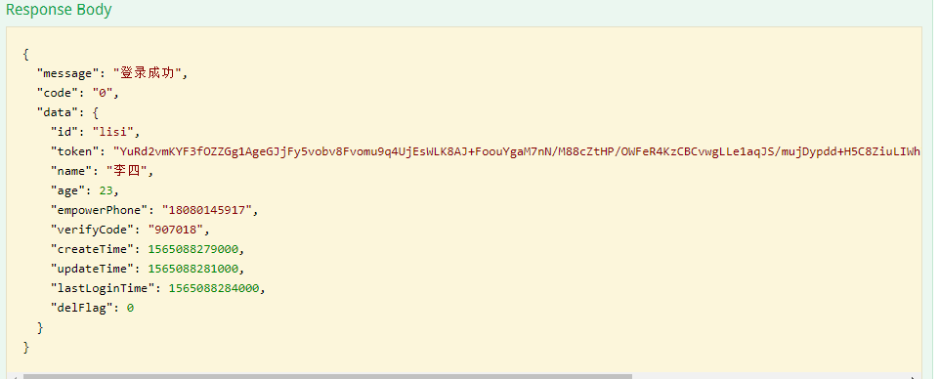

岗位信息相关的接口

A端获取发布的岗位信息

A端请求链接：/job/jobDetail
适用场景：用于A显示岗位详情薪资
接口说明：返回当前点击岗位详情
请求参数：
参数名称 | 参数说明 | 是否必选 | 参数类型
id | 岗位id | 是 | String

返回类型
message：若无异常，message一般为空，有异常的情况下，meaasge返回错误信息
code：正常返回code=0，异常返回code= -1
data：这里data为岗位信息
正常返回截图：
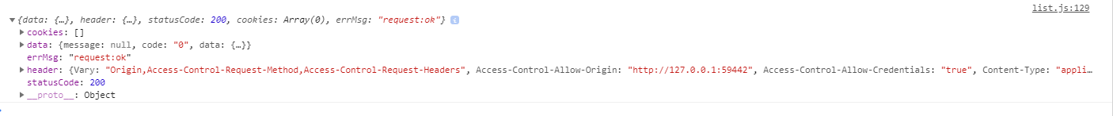
data内容，岗位信息
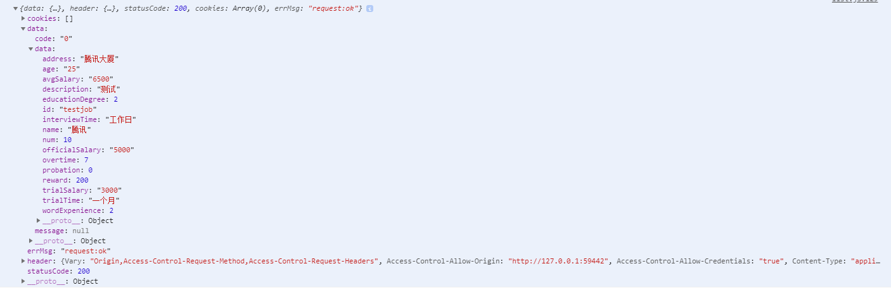

2.2 A端接单

A端请求链接：/job/collectionJob
适用场景：用于在详情页收藏岗位，即点击【接单】按钮时调用
接口说明：返回当前点击岗位详情
请求参数：
参数名称 | 参数说明 | 是否必选 | 参数类型
id | 岗位id | 是 | String

返回类型
message：若无异常，message一般为空，有异常的情况下，meaasge返回错误信息
code：正常返回code=0，异常返回code= -1
data：这里data表示接单结果，当code=0时，表示成功接单，data为null。code为-1时，表示接单失败，message会返回失败原因。

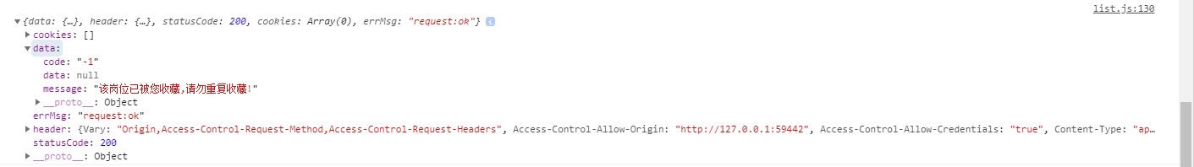

2.2 A端查看【我的项目】

A端请求链接：/job/collectionJobList
适用场景：用于在详情页收藏岗位，即点击【我的项目】按钮时调用
接口说明：返回当前用户收藏岗位列表
请求参数：
参数名称 | 参数说明 | 是否必选 | 参数类型
pageNum | 分页参数，页数 | 是 | int
pageSize | 分页参数，每页数量 | 是 | int
status | 岗位状态，0未开始，1已开始。默认查询已开始项目 | 是 | int

返回类型
message：若无异常，message一般为空，有异常的情况下，meaasge返回错误信息
code：正常返回code=0，异常返回code= -1
data：这里data表示接单结果，当code=0时，表示查询成功返回岗位列表。
返回示例：
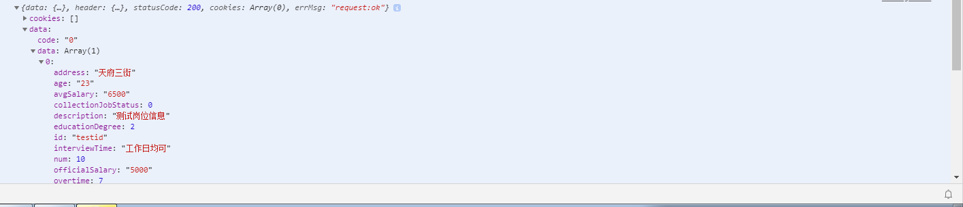

2.3 B端查看【发布的项目】

A端请求链接：/job/publishJobList
适用场景：用于B端查看发布的项目，点击【发布的岗位】时调用
接口说明：返回当前用户发布的项目
请求参数：
参数名称 | 参数说明 | 是否必选 | 参数类型
pageNum | 分页参数，页数 | 是 | int
pageSize | 分页参数，每页数量 | 是 | int
jobName | 岗位名称，用于查询（预留接口） | 否 | String
status | 岗位状态，0审核中，1已发布2已下架。默认查询已发布项目 | 是 | int

返回类型
message：若无异常，message一般为空，有异常的情况下，meaasge返回错误信息
code：正常返回code=0，异常返回code= -1
data：这里data表示接单结果，当code=0时，表示查询成功返回岗位列表。
返回示例：
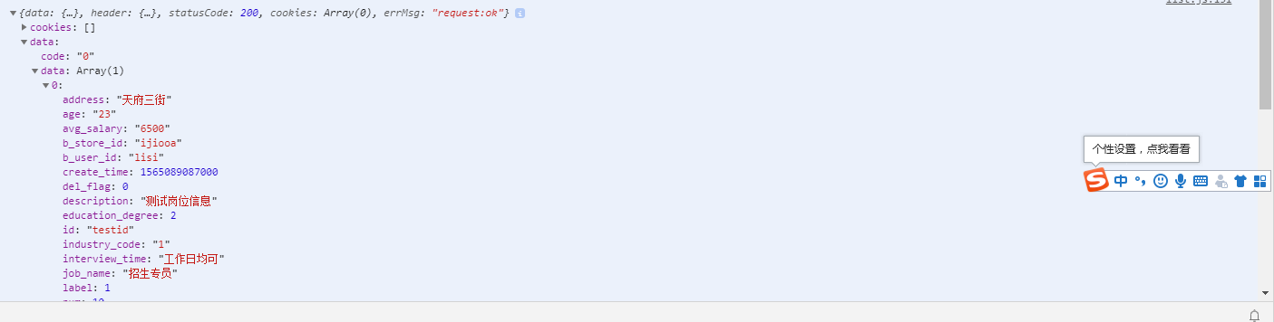

2.4 B端保存/修改岗位信息

A端请求链接：/job/saveJob
适用场景：用于B端保存/修改岗位信息
接口说明：B端发布/修改岗位信息时使用。根据id判断是新增还是修改
请求参数：
参数名称 | 参数说明 | 是否必选 | 参数类型
id | id | 否 | String
industryCode | 行业代码 | 是 | String
jobName | 岗位名称 | 是 | String
description | 岗位描述 | 是 | String
num | 招聘人数 | 是 | int
educationDegree | 学历，分别为0,1,2,3不限，高中，大专，本科及以上 | 是 | int
workExperience | 工作经验，0,1,2,3不限，一年以上，三年以上，五年以上； | 是 | int
probation | 试用期，0：没有试用期；1：有试用期 | 是 | int
trialTime | 可面试时间 | 是 | String
trialSalary | 试用薪资 | 否 | String
 | 正式薪资 | 是 | String
  officialSalary
avgSalary | 平均薪资 | 是 | String
reward | 岗位赏金 | 是 | int
overtime | 过保时间 | 是 | int

返回类型
message：若无异常，message一般为空，有异常的情况下，meaasge返回错误信息
code：正常返回code=0，异常返回code= -1
data：这里data正常返回为null。

2.5 B端更改岗位状态【上架/下架】

A端请求链接：/job/updatsStatus
适用场景：用于B端保存/修改岗位信息
接口说明：B端上架/下架岗位时使用。
请求参数：
参数名称 | 参数说明 | 是否必选 | 参数类型
id | id | 是 | String
status | 岗位状态，0审核中，1已发布，2已下架 | 是 | int

返回类型
message：若无异常，message一般为空，有异常的情况下，meaasge返回错误信息
code：正常返回code=0，异常返回code= -1
data：这里data正常返回为null。
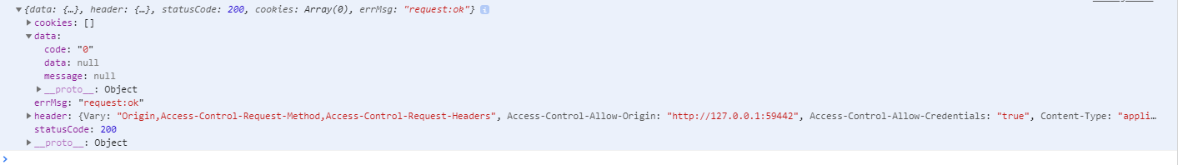

2.6 B端获取区域信息

A端请求链接：/job/getArea
适用场景：用于B端注册商户信息，填写地址时调用
接口说明：B端注册商户信息时使用。
请求参数：
参数名称 | 参数说明 | 是否必选 | 参数类型
parentCode | 区域code代码，初始code为root | 是 | String

返回类型
message：若无异常，message一般为空，有异常的情况下，meaasge返回错误信息
code：正常返回code=0，异常返回code= -1
data：返回区域信息
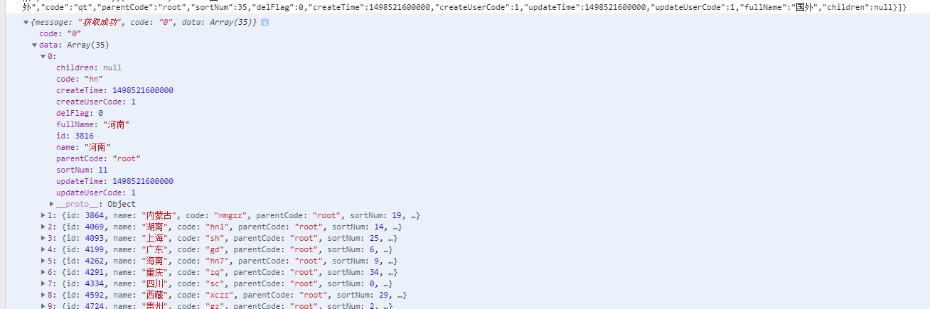

2.7 B端获取行业信息

A端请求链接：/job/getIndustry
适用场景：用于B端注册商户信息，填写地址时调用
接口说明：B端注册商户信息时使用。
请求参数：没有参数，直接请求即可
参数名称 | 参数说明 | 是否必选 | 参数类型

返回类型
message：若无异常，message一般为空，有异常的情况下，meaasge返回错误信息
code：正常返回code=0，异常返回code= -1
data：返回示行业信息

2.8 A端获取岗位信息列表

A端请求链接：/job/jobList
适用场景：用于A端获取岗位信息列表。
接口说明：B端注册商户信息时使用。
请求参数：
参数名称 | 参数说明 | 是否必选 | 参数类型
pageNum | 分页参数 | 是 | int
pageSize | 分页参数 | 是 | int
keyWord | 关键字（用于查询） | 否 | string
label | 标签 | 否 | string

返回类型
message：若无异常，message一般为空，有异常的情况下，meaasge返回错误信息
code：正常返回code=0，异常返回code= -1
data：返回示岗位信息

简历相关接口

查看自己创建的简历列表

A端请求链接：/resume/resumeList
适用场景：用于A端查看自己创建的简历列表
接口说明：
请求参数：没有参数，直接请求即可
参数名称 | 参数说明 | 是否必选 | 参数类型
pageNum | 分页参数，页数 | 是 | int
pageSize | 分页参数，数量 | 是 | int
status | 状态，0 未推送 1已推送（默认显示已推送） | 是 | int
name | 姓名（用于查询） | 否 | String
phone | 电话 | 否 | String

返回类型
message：若无异常，message一般为空，有异常的情况下，meaasge返回错误信息
code：正常返回code=0，异常返回code= -1
data：返回创建的简历信息
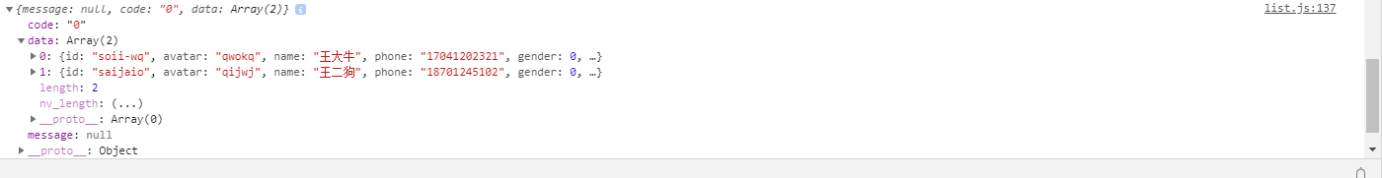

3.2 A端保存/修改简历

A端请求链接：/resume/saveResume
适用场景：用于A端创建/修改简历
接口说明：
请求参数：
参数名称 | 参数说明 | 是否必选 | 参数类型
id | id，修改时用id来判断 | 否 | String
name | 名字 | 是 | string
phone | 手机号 | 是 | string
gender | 性别 0男 1女 | 是 | int
age | 年龄 | 是 | int
educationDegree | 学历 0 1 2 3 分别对应 不限，高中，大专，本科及以上 | 是 | int
workExperience | 工作经验 0 1 2 3分别对应 不限，一年以上，三年以上，五年以上 | 是 | int
university | 毕业院校 | 是 | string
nativePlace | 籍贯 | 是 | string
pastWork | 过去从事工作 | 是 | string
intentionalWork | 期望工作 | 是 | string

返回类型
message：若无异常，message一般为空，有异常的情况下，meaasge返回错误信息
code：正常返回code=0，异常返回code= -1
data：正常返回为null

3.3 A端删除简历

A端请求链接：/resume/deleteResume
适用场景：用于A端简历管理
接口说明：
请求参数：
参数名称 | 参数说明 | 是否必选 | 参数类型
id | id，简历id | 是 | String

返回类型
message：若无异常，message一般为空，有异常的情况下，meaasge返回错误信息
code：正常返回code=0，异常返回code= -1
data：正常返回为null

3.4 A端推送简历

A端请求链接：/resume/pushResume
适用场景：用于A端在岗位或在简历界面进行简历的推送
接口说明：两个地方共用同一个端口
请求参数：
参数名称 | 参数说明 | 是否必选 | 参数类型
jobId | 岗位id | 是 | String
resumeId | 简历id | 是 | string
interviewDate | 面试日期 | 是 | string
interviewTime | 面试时间 | 是 | string

返回类型
message：若无异常，message一般为空，有异常的情况下，meaasge返回错误信息
code：正常返回code=0，异常返回code= -1
data：正常返回为null

3.5 A端推送简历

A端请求链接：/resume/pushResumeList
适用场景：用于A端查看岗位推送的简历
接口说明：两个地方共用同一个端口
请求参数：
参数名称 | 参数说明 | 是否必选 | 参数类型
pageNum | 分页参数 | 是 | int
pageSize | 分页参数 | 是 | int
jobId | 岗位id | 是 | string
name | 名字，用于搜索 | 否 | string
phone | 电话，用于搜索 | 否 | string

返回类型
message：若无异常，message一般为空，有异常的情况下，meaasge返回错误信息
code：正常返回code=0，异常返回code= -1
data：正常返回为null

3.6 A端获取简历详情

A端请求链接：/resume/resumeDetail
适用场景：用于A端查看岗位推送的简历
接口说明：两个地方共用同一个端口
请求参数：
参数名称 | 参数说明 | 是否必选 | 参数类型
id | 简历id | 是 | String

返回类型
message：若无异常，message一般为空，有异常的情况下，meaasge返回错误信息
code：正常返回code=0，异常返回code= -1
data：正常返回为简历详细信息

3.7 A端获取简历推荐记录

A端请求链接：/resume/resumeRecord
适用场景：用于A端简历管理页面，【详情】按钮
接口说明：
请求参数：
参数名称 | 参数说明 | 是否必选 | 参数类型
pageNum | 分页参数 | 是 | int
pageSize | 分页参数 | 是 | int
id | 简历id | 是 | string

返回类型
message：若无异常，message一般为空，有异常的情况下，meaasge返回错误信息
code：正常返回code=0，异常返回code= -1
data：正常返回简历的推荐详情

3.8 B端获取收到的简历【我的候选人】

A端请求链接：/resume/resumeRecord
适用场景：用于A端简历管理页面，【详情】按钮
接口说明：
请求参数：
参数名称 | 参数说明 | 是否必选 | 参数类型
pageNum | 分页参数 | 是 | int
pageSize | 分页参数 | 是 | int
status | 状态0交付中 1已完成 2未完成 | 是 | int
name | 名字，用于搜索 | 否 | string
phone | 电话 | 否 | string

返回类型
message：若无异常，message一般为空，有异常的情况下，meaasge返回错误信息
code：正常返回code=0，异常返回code= -1
data：正常返回候选人列表

流程相关接口

AB端查看简历流程列表

A端请求链接：/process/processList
适用场景：用于AB端点击对应简历的流程后返回的信息
接口说明：AB端调用同一接口
请求参数：

参数名称 | 参数说明 | 是否必选 | 参数类型
receviedId | 在简历列表中提供 | 是 | String
message：若无异常，message一般为空，有异常的情况下，meaasge返回错误信息
code：正常返回code=0，异常返回code= -1
data：正常返回简历流程信息

A端取消简历

A端请求链接：/process/cancelResume
适用场景：用于A端推送简历后，反悔想取消的情况
接口说明：后台会判断B端是否反馈，反馈以后则不能取消
请求参数：

参数名称 | 参数说明 | 是否必选 | 参数类型
id | 流程id | 是 | String
message：若无异常，message一般为空，有异常的情况下，meaasge返回错误信息
code：正常返回code=0，异常返回code= -1
data：正常返回简历流程信息

4.4 B端面试反馈

请求链接：/process/interviedFeedback
适用场景：用于B端反馈面试情况
接口说明：根据反馈状态，则携带相应参数，可以有三种操作
请求参数：

参数名称 | 参数说明 | 是否必选 | 参数类型
processInfoId | 流程id | 是 | String
feedbackStatus | 反馈状态 0 面试通过 1未到场 2未通过 3更改面试时间 | 是 | int
entryTime | 入职时间 | 否 | date
interviedTime | 面试时间 | 否 | date
message：若无异常，message一般为空，有异常的情况下，meaasge返回错误信息
code：正常返回code=0，异常返回code= -1
data：根据情况返回

4.4 B端入职反馈

请求链接：/process/entryFeedback
适用场景：用于B端入职反馈
接口说明：根据反馈状态，则携带相应参数，可以有三种操作
请求参数：

参数名称 | 参数说明 | 是否必选 | 参数类型
processInfoId | 流程id | 是 | String
feedbackStatus | 反馈状态 0 面试通过 1未到场 2未通过 3更改面试时间 | 是 | int
entryTime | 入职时间 | 是 | date
message：若无异常，message一般为空，有异常的情况下，meaasge返回错误信息
code：正常返回code=0，异常返回code= -1
data：根据情况返回

.4 B端入职反馈

请求链接：/process/quitFeedback
适用场景：用于B端离职反馈
接口说明：根据反馈状态，则携带相应参数，可以有三种操作
请求参数：

参数名称 | 参数说明 | 是否必选 | 参数类型
processInfoId | 流程id | 是 | String
quitTime | 离职时间 | 是 | date
message：若无异常，message一般为空，有异常的情况下，meaasge返回错误信息
code：正常返回code=0，异常返回code= -1
data：根据情况返回

用户信息相关接口

A端用户获取详细信息

请求链接：/user/getUserInfo
适用场景：用于B端离职反馈
接口说明：根据反馈状态，则携带相应参数，可以有三种操作
请求参数：无需参数

message：若无异常，message一般为空，有异常的情况下，meaasge返回错误信息
code：正常返回code=0，异常返回code= -1
data：返回包括 name， totalNumber，successNum，，noCashout，totalMoney。
名称 | name | totalNumber | successNum | noCashout | totalMoney
含义 | 名字 | 总推荐人数 | 成功入职人数 | 未提现金额 | 总佣金

A端用户保存/更改用户信息

请求链接：/user/updateUserInfo
适用场景：用于注册或修改个人休息是
接口说明：有两种场景 一种是注册时调用，另一种是更改用户信息时。
请求参数：

参数名称 | 参数说明 | 是否必选 | 参数类型
name | 名字 | 是 | String
age | 年龄 | 是 | int

message：若无异常，message一般为空，有异常的情况下，meaasge返回错误信息
code：正常返回code=0，异常返回code= -1
data：返回包括 name， totalNumber，successNum，，noCashout，totalMoney。

A端用户【申请提现】

请求链接：/user/cashout
适用场景：用于A端用户发起提现
接口说明：
请求参数：无需参数

message：若无异常，message一般为空，有异常的情况下，meaasge返回错误信息
code：正常返回code=0，异常返回code= -1
data：返回包括 name， totalNumber，successNum，，noCashout，totalMoney。

B端用户获取用户详情

请求链接：/user/getStoreInfo
适用场景：用于B端用户获取详细信息
接口说明：
请求参数：无需参数

message：若无异常，message一般为空，有异常的情况下，meaasge返回错误信息
code：正常返回code=0，异常返回code= -1
data：返回包括 storeName，totalMoney，jobNum，resumeNum，sumMoney
名称 | storeName | totalMoney | jobNum | resumeNum | sumMoney
含义 | 商户名称 | 剩余履约金 | 发布岗位数 | 收到的简历数 | 花费的金额

B端用户获取花费详情

请求链接：/user/getCashoutDetail
适用场景：用于B端用户获取履约金花费详情
接口说明：
请求参数：无需参数

message：若无异常，message一般为空，有异常的情况下，meaasge返回错误信息
code：正常返回code=0，异常返回code= -1
data：

商户相关接口

6.1保存/修改商户

请求链接：/store/saveStore
适用场景：用于B端注册商家或修改商户信息时
接口说明：根据反馈状态，则携带相应参数，可以有三种操作
请求参数：

参数名称 | 参数说明 | 是否必选 | 参数类型
id | 商户id | 否 | String
name | 商户名称 | 是 | string
cityCode | 位置代码 | 是 | string
address | 地址信息 | 是 | string
industryCode | 行业代码 | 是 | string
contactName | 联系人姓名 | 是 | string
businessImg | 商业执照地址 | 是 | string
companyImg | 公司场景图 | 是 | string
logo | 公司logo | 是 | string
phone | 联系人电话 | 是 | string
message：若无异常，message一般为空，有异常的情况下，meaasge返回错误信息
code：正常返回code=0，异常返回code= -1
data：根据情况返回

6.2 B端用户上传图片

请求链接：/store/uploadImgage
适用场景：用于B端注册商家时上传图片信息
接口说明：调用微信相关接口，上传成功后会返回一个web的访问地址，请保存
请求参数：

参数名称 | 参数说明 | 是否必选 | 参数类型
file | 文件 | 是 | String
message：若无异常，message一般为空，有异常的情况下，meaasge返回错误信息
code：正常返回code=0，异常返回code= -1
data：根据图片的web访问地址

